山西四建集团“十佳新员工”
候选人申报表
姓名 | 靳 栋 | 性别 | 男 | 出生年月 |  | 1981.7.6 |  | 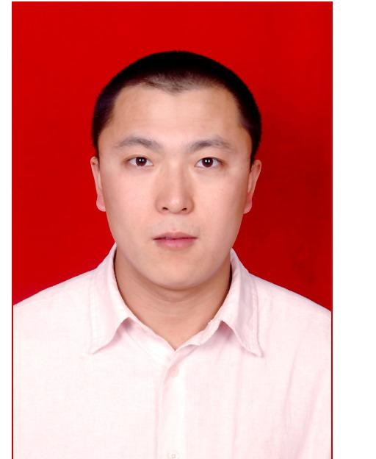
籍贯 | 河北省  南和县 | 民族 | 汉 | 政治  面貌 | 团员 | 学历 | 本 科
工作单位 | 山西四建第六分公司富佳苑项目 |  | 职务 | 项目副经理 |  | 职称 | 工程师
工  作  简  历 | 1、2005年6月～2006年7月 ， 吕梁横泉水库项目  担任：施工员、测量员、资料员  2、2006年7月～2008年11月， 吕梁民生帝景项目  担任：施工员、实验员、资料员  3、2008年11月～2010年8月， 晋瑞瑞项目  担任：主工长  4、2010年8月～至今 ， 富佳苑项目  担任：项目副经理
受  过  何  种  奖  励 | 1、2009年度四建六分公司最佳员工

主  要  事  迹  主  要  事  迹 | 2005年7月在完成了土木工程本科专业的所有学业后，怀着对前途的无限憧憬，以满腔热情投入了工作岗位。参加工作已有5年之久，总结过去，我主要在以下几方面得到明显提高：  一、 培养对工作认真负责、吃苦耐劳的工作态度 。  横泉水库防渗墙工程项目，地处偏远地区，工作条件艰苦，平时的工作就是收集钻机的工作情况；在钻机成孔后，检测孔中的含泥量等各项指标；然后负责浇注混凝土。刚工作没多久，脚上就磨出了大大小小的几个水泡，疼的很。加上从大城市来的我对这单一工作、寂寞环境的越发的感到心烦，自然地的就打起来退堂鼓。就在这情绪出现波动时，是周围的老师傅们给了我继续工作的动力和信心，我渐渐地抛弃的浮躁的情绪，踏踏实实的埋头干工作。总结收获时，我的收获就是培养了我对工作认真负责、吃苦耐劳的工作态度。这也为我今后的工作打下了坚实的基础。  二、认真学习业务知识，刻苦钻技术，不断总结不断成长。  离石民生帝景工程是我的第二个项目，刚开始在项目上担任资料员一职。在做资料的同时，我不满足自己仅仅于此。平时一有空就和老师傅们上楼检查工程的质量，晚上有空时就从项目里借来相关的资料仔细的阅读。项目上的实验员因工作的调整离开了项目，我主动地要求担任实验员一职，凭借我的实干、肯干和平时对实验知识的学习积累，终于消除了疑惑和带来了信心。在工程的主体阶段，由于项目人员班子的调整，1#楼缺一位施工员，我又毅然决然的担任了施工员。三份工作的同时担任，确实很费力。但是有了第一个项目培养出对工作认真负责、吃苦耐劳的工作态度，我坚信我能把工作干好。凭着一股不服输的精神和对业务知识，刻苦钻技术，不断总结，终于圆满的结束了民生帝景的工作。  三、多方面的提升自己业务管理水平。  在晋瑞苑项目， 由于自己业务水平的提高和工作经验的累积，自己的工作岗位也随着变动，成为了项目的主工长，在平时主抓施工的同时，也开始接触到了工程的成本和工程管理方面的问题。成本是项目的重中之重，我在晋瑞苑项目时主要参与签证索赔方面的具体工作，在工作的开始阶段颇感繁琐，甲方对于签证的控制及其严格，更有时是蛮不讲理，这就要你在签证时严格按照定额书写，这不仅有利于签证的办理，更有利于项目的结算工作。工程管理包括工程的质量管理、进度管理、安全管理、成本管理、文明施工的管理等等，在从事项目管理工作时，切实的体会到了一个高效的团队能够发挥出无限的能量。而建设一个高效的团队，不仅需要严格的规章制度，而且需要一个浓厚的感情基础，一个项目要想搞的好，就必须建立一个团结、能战斗的团队。  在今后的工作中，我将立足实际，认真学习，积极培养自己各方面的能力，争取领导、同事的支持，有建设性、创造性地做好本职工作，使今后的工作有所开拓，有所进取，更加严格要求自己，努力工作，发扬优点，改正缺点，为公司的美好明天贡献自己的力量。
本人  所在  单位  意见 | （盖章）  年 月 日
集团  公司  意见 | （盖章）  年 月 日
注：本人所在单位意见一栏中要有党政工团领导的签字。

